Encuesta ESE a Padres de Familia de la Florida 2018-2019

1 de febrero - 31 de mayo

Sres. Padres!

Necesitamos la ayuda de ustedes para que la Encuesta ESE a Padres de Familia de la Florida 2018-2019 sea un gran éxito

Cada año, el Departamento de Educación de la Florida (FDOE) encuesta a los padres de niños con un plan educativo individualizado (IEP) a fin de determinar la relación de la escuela con usted y la promoción de su participación en la educación de su hijo(a). Todos los estados deberán recabar dichos datos como parte de su Plan Estatal de Desempeño, según exige la Ley de Educación de Personas con Discapacidades (IDEA).
¡Que se oiga su voz!

✓La encuesta con base en Internet se abrirá el día 1 de febrero de 2019.
✓Puede usted contestar la encuesta en línea en http://www.esesurvey.com
o solicitar la encuesta en papel en la escuela de su hijo.

Su opinión es importante, pues ayuda a los sistemas escolares estatales y locales a seguir mejorando programas educativos para niños con necesidades especiales. ¡Gracias!

Para consultas sobre la encuesta, comuníquese con FDLRS-South Servicios para Padres al 305-274-3501

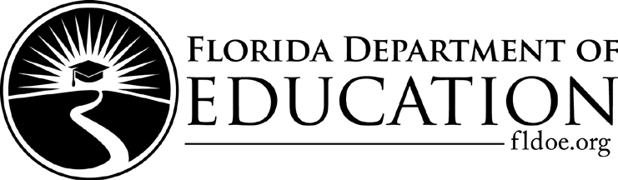
Buró de Educación
Excepcional y Servicios a Estudiantes

